**GUÍA DE RETROALIMENTACIÓN N°2**

**Objetivo (s) de la clase:** Comprender los números múltiplos, factores, primos y compuestos. Resolver problemas de la vida cotidiana que involucren operatoria básica, fracciones, decimales y cálculo de porcentaje. Determinar equivalencias entre fracciones, amplificando y simplificando.

|  |  |  |  |
| --- | --- | --- | --- |
| **Nombre del Estudiante** |  | | **Curso:** 7 año A |
| **Fecha:** Desde el 06 hasta el 09 de Abril |
| **Unidad: 0** | *“Jugando con los números”* | | |
| **O.A.(s):** | *OA 1 2,3,5, 7 y 8 correspondientes a 6° básico* | | |
| **Habilidades:** | *Identificar, calcular, descomponer, analizar, aplicar y resolver problemas.* | | |
| **Docente:** | Cynthia Arros Seguel | **Asignatura:** | Matemática |
| **Exigencia**: 60% | **Puntaje Ideal**: 40 puntos | **Puntaje nota 4.0**: 24 ptos. | **Puntaje Real**: ____ ptos. |

***Instrucciones:***

* *Lee atentamente las indicaciones de lo que debes realizar en esta guía de trabajo antes de contestar.*
* *Marca la alternativa correcta, utilizando solo lápiz grafito y encerrándola en un círculo.*
* *El tiempo de duración de esta guía es de 90 minutos o 1 clase.*
* *Y no olvides que si no puedes imprimirla, puedes resolverla en tu cuaderno de la asignatura, con letra clara y legible.*

**Actividad:** Lee las siguientes preguntas y encierra en un círculo la alternativa correcta. (Habilidades: Identificar, calcular, analizar, aplicar, descomponer y resolver problemas)

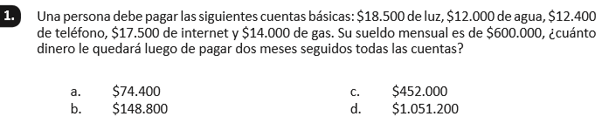

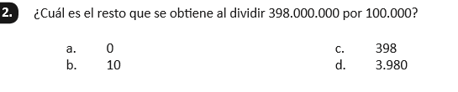

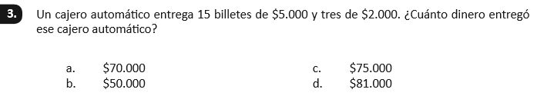

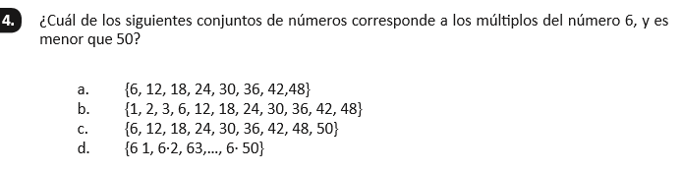

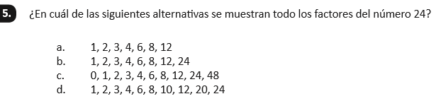

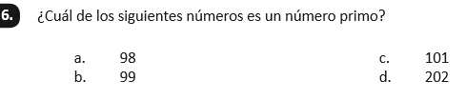

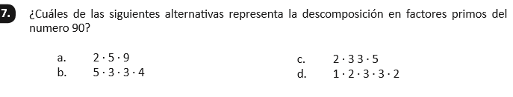

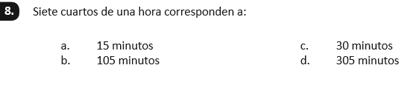

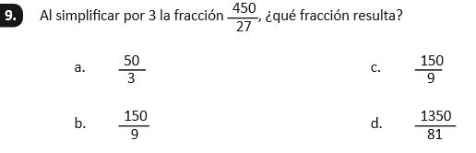

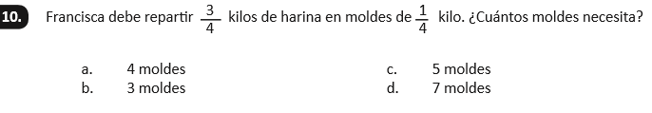

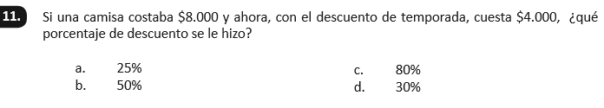

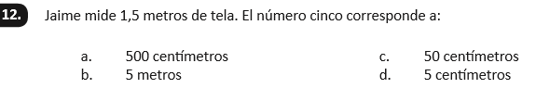

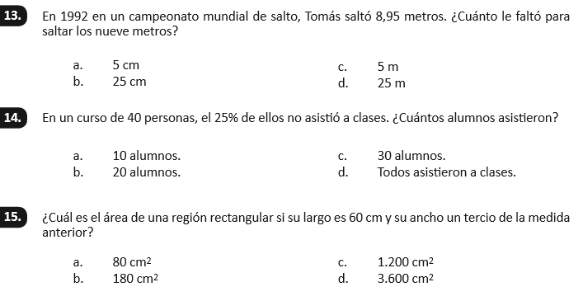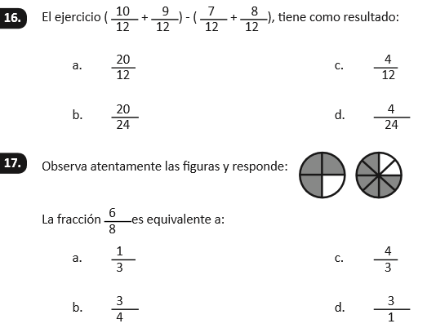

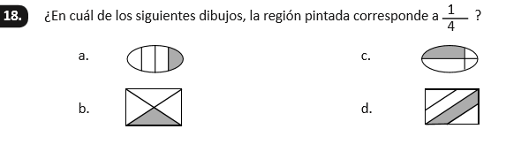

|  |  |  |
| --- | --- | --- |
| Queridos apoderados y estudiantes:  En las circunstancias que vivimos como país, y entendiendo que todos tenemos distintas realidades en nuestros hogares, quisiera enfatizar en la importancia de continuar con el proceso educativo de nuestros niños y niñas. Es por esto que como docente, confío en su honestidad y adjunto una hoja con el solucionario de la guía, para que una vez que la hayas terminado, puedas comparar tu respuesta.  Si tienes todo bien, ¡Felicitaciones!  Y si te equivocaste, conocerás donde estuvo tu error. Felicitaciones por tu honestidad. Y no olvides que tú eres capaz. |  |  |
|  |  |  |

**Pauta de corrección guía de retroalimentación N°2**

|  |  |  |
| --- | --- | --- |
| **N° Pregunta** | **Alternativa correcta** | **Puntaje** |
| 1 | D | 3 puntos |
| 2 | D | 2 puntos |
| 3 | D | 2 puntos |
| 4 | A | 2 puntos |
| 5 | B | 2 puntos |
| 6 | C | 2 puntos |
| 7 | C | 3 puntos |
| 8 | B | 2 puntos |
| 9 | A | 3 puntos |
| 10 | B | 2 puntos |
| 11 | B | 2 puntos |
| 12 | C | 2 puntos |
| 13 | A | 3 puntos |
| 14 | C | 2 puntos |
| 15 | C | 2 puntos |
| 16 | C | 2 puntos |
| 17 | B | 2 puntos |
| 18 | B | 2 puntos |
| **Total de puntos** | | 40 puntos |

**Instrucciones de envío y evaluación:**

* Se solicita a los apoderados enviar fotografías de las guías resueltas al correo de la docente: cynthi_2308seguel@hotmail.com
* Si no puede imprimir las guías, o no tiene acceso a internet, está la posibilidad de desarrollarlas en el cuaderno del estudiante con letra clara y legible y traerlas una vez que se retomen las clases presenciales.
* La guía será revisada por la docente y llevará una nota de proceso, la cuál será promediada con la nota de la guía de repaso que fue enviada la semana del 30/03 al 03/04.
* Se adjunta escala de notas, de acuerdo al puntaje obtenido en la guía, con un 60% de exigencia:

